摘 要

企业之所以能发展，除了拥有一个好的项目外，拥有科学的、可持续的、发展的眼光看待实物也是很关键的。而在企业的发展过程中，使用发展、可持续得发展管理员工更是至关重要的。大多数都在使用绩效考核方式管理员工，它可以通过绩效考核对员工定期进行检测、了解员工的工作情况，更直观的评估员工的工作及工作能力。这不仅对员工有很大的评估帮助，无形中还能促进企业的发展。IT行业的高速发展同样带动着绩效的管理，开发一个企业员工绩效考评系统，可以让企业更高效地进行绩效管理。
企业员工绩效考评系统的开发是基于Java语言的前后端分离的Webapp，前端采用Html+Mui+Jquery+Echart，HBuilderX开发，Nginx部署；后端采用Java8+Springboot+MyBatisPlus+Redisson，Idea开发，Tomcat部署；数据库使用Mysql+Redis。论文首先阐述了企业员工绩效考评系统的开发，并对该系统进行了较详细的需求分析，然后详细探讨了企业信用系统的功能需求、业务流程、数据流程、系统功能和系统设计等方面的问题。希望利用先进的管理系统改变目前的企业绩效管理水平，使企业员工绩效考评系统便于操作，易于管理，满足管理人员的管理需求，让企业进一步稳定发展，

关键字：企业员工绩效考评系统；Webapp；Mui；Java；Mysql；Redis
Abstract

In addition to having a good project, the reason why an enterprise can develop is to have a scientific, sustainable, and developmental perspective on physical objects. In the development of an enterprise, it is even more important to use development and sustainable development to manage employees. Most of them are using performance appraisal methods to manage employees. It can regularly check employees through performance appraisal, understand their work, and more intuitively evaluate their work and work abilities. This not only has a great evaluation help for employees, but also can promote the development of the enterprise. The rapid development of the IT industry also drives performance management. The development of an enterprise employee performance evaluation system can enable companies to perform performance management more efficiently.

Key words: Enterprise employee performance evaluation system；Webapp；Mui；Java；Mysql；Redis
目 录

第1章 绪论 1
1.1产品背景与意义 1
1.2产品开发方法 1
1.3论文结构 1
第2章 技术选型与运行环境 3
2.1后端技术 3
2.2前端技术 3
2.3系统基础架构 4
2.4数据库 4
2.5 系统运行环境 5
2.5.1 硬件环境 5
2.5.2 软件环境 5
第3章 系统分析 6
3.1可行性分析 6
3.1.1 经济可行性 6
3.1.2 技术可行性 6
3.1.3 操作可行性 6
3.1.4 法律可行性 6
3.2需求分析 6
3.3.1 功能需求分析 7
3.3.1 性能需求分析 7
3.3系统流程分析 8
3.4数据流程分析 9
第4章 系统设计概要 10
4.1 系统开发软件的选择 10
4.2 系统总体功能设计 10
4.3 系统数据库设计 10
4.3.1 概念模型设计 10
4.3.2 数据库结构设计 11
第5章 系统详细设计和实现 14
5.1 管理员模块设计 14
5.1.1 登录模块设计 14
5.1.2 系统首页模块设计 14
5.1.3 加分管理模块设计 15
5.1.4 扣分管理模块设计 15
5.1.5 企业信用管理模块设计 16
5.1.6 统计管理模块设计 17
总结与展望 18
参考文献 19
致谢 21

第1章 绪论

1.1产品背景与意义
在科技高度发达的今天，互联网发展极其迅速。如今，衣、食、住、行等几乎所有人类所需服务都离不开互联网。例如：天猫、淘宝、去哪儿等移动端软件都很好的给我们提供了我们所需的服务，由此可互联网在未来将起到至关重要的作用。
企业管理也不例外，目前，绩效管理方面已有很多关于相关的管理系统，但是多数绩效管理系统功能太过冗杂，无法准确定位到所需要的功能，显然对用户来说这是不方便的。而有些管理系统的功能基本用不到或者很少用到，这也降低了用户的体验感。为了能使企业高效地进行员工绩效管理，我开发了这款基于Webapp的员工绩效管理系统，可以有针对性地解决绩效管理中的痛点，手机端即可操作，方便、快捷和高效，让企业更好的进行员工绩效管理工作。

1.2产品开发方法
本产品的开发采用基于Html和Java语言实现。首先，利用相关知识，分析绩效管理的相关需求，找出痛点，分解需求，撰写需求文档。其次，进行功能设计，规划产品模块，将具体需求体现到对应功能模块中去。接着，借鉴、学习优秀的管理系统开发方法，确定了项目开发的架构与技术选型，搭建项目开发环境。接下来确定存储数据的数据库，进行数据表和键的构思与设计。产品的用户界面用html语言编写，通过从mysql和redis数据库的查询搜索，对数据进行验证，以及针对不同用户在页面显示不同的控件。在开发过程中，根据需求编写系统实现过程和相关问题的实现方法；开发完成后，进行本地环境测试、灰度环境测试、线上生产环境测试，最终上线运行，交付用户，其中并进行测试的相关记录。

1.3论文结构
(1)绪论
从开发系统的背景、意义、以及系统的发展状况，详细描述了系统的在哪些方面能得到应用、然后对本章进行总结。
(2)系统分析
概述、用户需求调研、系统业务流程分析、系统数据组成、本章小结。
(3)系统设计
网站系统网络结构设计、系统总体设计、系统功能模块的划分、系统功能模块的需求，数据库设计概述、数据库概述结构设计、数据库逻辑结构设计。
(4)系统开发环境介绍
使用技术简介、数据库概念和特点、本章小结。
(5)系统的实现
登录模块的实现、管理员模块设计、企业模块的实现、加分模块的实现。
(6)系统测试
系统编码实现后，需要进行测试，测试包括黑盒测试和白盒测试，本系统采用黑盒测试，通过输入不同组的测试数据进行测试的功能模块测试。

第2章 技术选型与运行环境

2.1后端技术
系统使用Java作为后端实现的语言。Java语言是目前非常流行的编程语言，许多的项目都越来越热衷于使用Java语言进行开发，它比其他的语言更易于使用。用Java语言所编写的程序既可以在单独的在电脑系统上运行也可以在服务器上运行，使用Java编写程序给互联网的交互带来了全新的面貌。在许多商业性项目上，许多的公司都点名要Java语言进行系统编程，就是看重了Java编写的程序安全性更高且后期维护性更强，也由此可以得出，Java语言的前景十分好且前途不可估量。
每一个语言都有着自己的优缺点，对于Java语言来说，也是如此。Java语言相对其他语言更简单易学，且编写的程序安全性更高，稳定性更强，并且可以跨平台使用。这也就是说使用Java语言进行程序编写只需编写一次就可实现多种平台运行，这也大大的说明它具有更大的伸缩性。Java语言最佳之处便是它的开源性，且它具备多种强大的开发工具。但是Java语言需要运行环境且框架极多，这就需要编程者去了解这些，也就相应的会延缓编程者的开发时间。

2.2前端技术
系统使用Html、CSS和JavaScript作为前端开发的语言，并结合最接近原生APP体验的高性能前端MUI框架作为前端基础架构。
HTML（HyperText Markup Language）是一种规范，一种标准，它通过标记符号来标记要显示的网页中的各个部分。网页文件本身是一种文本文件，通过在文本文件中添加标记符，可以告诉浏览器如何显示其中的内容（如：文字如何处理，画面如何安排，图片如何显示等）。浏览器按顺序阅读网页文件，然后根据标记符解释和显示其标记的内容，对书写出错的标记将不指出其错误，且不停止其解释执行过程，编制者只能通过显示效果来分析出错原因和出错部位。但需要注意的是，对于不同的浏览器，对同一标记符可能会有不完全相同的解释，因而可能会有不同的显示效果。
CSS层叠样式表（Cascading Style Sheet）简称“CSS”，通常又称为“风格样式表（Style Sheet）”，一种用来表现HTML（标准通用标记语言的一个应用）或XML（标准通用标记语言的一个子集）等文件样式的计算机语言。CSS不仅可以静态地修饰网页，还可以配合各种脚本语言动态地对网页各元素进行格式化。CSS 能够对网页中元素位置的排版进行像素级精确控制，支持几乎所有的字体字号样式，拥有对网页对象和模型样式编辑的能力。
JavaScript（简称“JS”） 是一种具有函数优先的轻量级，解释型或即时编译型的编程语言。虽然它是作为开发Web页面的脚本语言而出名的，但是它也被用到了很多非浏览器环境中，JavaScript 基于原型编程、多范式的动态脚本语言，并且支持面向对象、命令式和声明式（如函数式编程）风格。
MUI框架是一个追求性能体验的轻量级的前端框架，不依赖任何第三方JS库，压缩后的JS和CSS文件非常小。MUI以iOS平台UI为基础，补充部分Android平台特有的UI控件，追求原生UI感觉。

2.3系统基础架构
Spring Boot在众多从事Java微服务开发的程序员群体中是一个很特别的存在。说它特别是因为它确实简化了基于Spring技术栈的应用/微服务开发过程，使得我们能够很快速地就搭建起一个应用的脚手架并在其上进行项目的开发，再也不用像以前那样使用大量的XML或是注解了，应用在这样的约定优于配置的前提下可以以最快的速度创建出来。
Spring Boot从这一点来说极大解放了开发者，使得开发者从之前繁琐的配置中解脱出来，转而专注于应用的业务逻辑开发。这样，我们的系统的开发周期就会大大缩短，交付周期也越来越频繁了，这同样也是Spring Boot为我们广大开发者所带来的巨大好处。我们可以尽情享受这样一个优秀框架在方方面面所带来的功能，甚至很多功能都可以做到开箱即用，只需在POM或是build.gradle中简单配置一下即可，相比于之前的Spring MVC等传统的Web开发模式来说简化了太多太多。
总的来说，Spring Boot在如下几个方面为我们带来了巨大的效能提升：
约定优于配置。按照Spring Boot的方式进行简单的配置后，功能就可以直接使用了。
自动装配。Spring Boot在启动时会自动探测类路径下的各种类型，实现类型的自动装配，无需开发者再通过XML或是注解进行显式的类型装配了，这一点要拜@EnableAutoConfiguration注解或是更为全面的@SpringBootApplication注解所赐。
内嵌各种Servlet容器。Spring Boot内嵌了Tomcat、Jetty与Undertow等Servlet容器，使得我们可以像开发普通的Java应用那样直接通过main方法来启动容器，甚至可以直接通过jar包而非war包的形式就能够实现快速部署，不必再依赖于外部的Servlet容器。
yml配置的支持。yml或是yaml的全称是YAML Ain't Markup Language的简称（有意思的是，当初在开发这门语言时，其简称实际上是Yet Another Markup Language），新的简称采取了递归的方式。这种新的语言可以看作是传统的properties配置文件的一种有益补充，它通过缩进的方式来表示层次化的配置项，相比于传统的properties属性文件来说，其层次感会更好一些；当然，顺便也可以让我们少敲一些字母。
提供了各种starter便于功能的开箱即用。围绕着Spring Boot生态圈目前已经涌现出了不计其数的starter，这样我们只需将相应的starter配置项引入到项目中即可很方便地使用对应的功能。

2.4数据库
系统选择了MySql和Redis作为数据存储的数据库。
MySQL是一个关系型数据库管理系统的数据库，将数据保存在不同的表中，而不是将所有数据放在一个大仓库内，这样就增加了速度并提高了灵活性。由于MySQL可以在不同系统中运行，所以它有良好的跨平台性。
MySQL通过最常使用的准确语言SQL来访问数据库。由于MySQL的体积小、速度却很快、总共拥有的成本很低，特别是它对于源代码是开源的，可以大大降低总体拥有成本，所以一般中小型网站的开发都选择MySQL作为网站数据库是。

2.5 系统运行环境

2.5.1 硬件环境
处理器：1Core
内存： 2GB
硬盘空间：40GB

2.5.2 软件环境
操作系统：CentOS 7.3
数据库：MySQL 5.7 + Redis 3.1
系统开发工具：Idea
软件开发语言： Java + Html
服务器：Tomcat + Nginx

第3章 系统分析

3.1可行性分析

3.1.1 经济可行性
该系统的研发在经济上并没有非常大的需求，物品信息的获取也只需较少的费用。同时，目的也并非是十分的复杂，这样并不实用，研发的时间整体上来说很长，事实上它达到了为用户带来方便的目的，还可以让该应用有很大的发展空间，这样的话，那它所产生的回报会高于支出。Java平台是一个非常自由的平台，开发员的付出其实是有限的。这样会在很大程度上提升该系统的高效性这一特点，然后就能为研发工作创造一个良好的条件和基础。结果证实，本系统的开发确实科学性较强。

3.1.2 技术可行性
该应用采用的是基于java开发，现阶段来讲，java发展已经相当成熟，并且以java为开发平台的研发日益增多，受到很多研发工作人员的欢迎。所以，技术层面上java其实是能够完成这个平台开发的任务。因此系统开发在技术上是可行的。

3.1.3 操作可行性
对于软件来讲，开发之后其操作难度决定了它能否受到大规模推广，这是研发者必须考虑的问题，而系统系统就非常易于操作。使用者能够拥有一个操作设备，根本就不需要指导，很自然的就能够自己学会使用，操作完全没有复杂性，因此，在开发这个软件的时候，我并没有提供提示或者帮助这类功能，这完全不影响。所以，该系统在操作上来说，都是广大群众非常熟练的模式，一切的操作都很简单，易于上手。

3.1.4 法律可行性
该系统无论在哪一方面都有十分详尽的考虑，包括技术，经济等等，事实上，它也绝不会有任何的法律问题，完全具有法律的可行性，其研发能够进行。

3.2需求分析
软件需求分析是研究用户的需求，充分了解用户的软件需求的完整功能，确认用户的软件功能需求，并建立可识别和可验证的基础。
软件需求分析应提供尽可能多的有关软件实现要求的信息，以便软件设计人员和软件测试人员不再需要需求方的联系。这要求软件内容分析内容正确，完整，一致且可验证。此外，为了确保软件设计的质量，便于软件功能的休息和验证，软件要求的表达没有任何歧义，可追溯性和可修改性。

3.3.1 功能需求分析
确定定选题后,首先进行需求分析，根据系统的需要和要求,进行需求分析以及进行可行性的分析，所有角色及操作介绍如下：
管理员用例图如图所示：
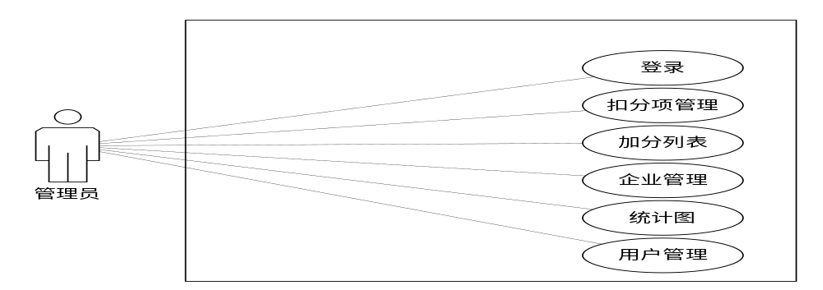
图3.2 管理员用例图

3.3.1 性能需求分析
本系统在性能功能应达到如下要求：
1.可扩展性
系统的设计是以现阶段的功能需求为目标进行开发的，为适应未来实际需求的变化，便于将来功能的扩展和维护，必须要考虑到系统的扩展性问题，达到在根据实际需求增加新功能模块时，不会对原有系统架构和功能模块造成太大的影响。
2.稳定性
系统的运行应该稳定、高效和可靠。系统功能比较多，按功能进行模块划分时，要尽量做到高内聚低耦合，不要产生强依赖，提高其独立性，以保证系统的稳定性。
3.易用性
系统的使用是为了方便用户，节省用户时间精力，实现高效管理，所以系统在为用户提供实用功能的基础上，还需做到界面美观，操作简单，容易使用，用户体验感良好。
4.流畅性
为提升用户体验感，系统的使用过程中应该加载流畅、响应快速，尽量避免用户等待时间。通过提升代码质量、建立高效的刷新机制、合理优化布局和内存等来提高响应速度，避免使用时出现程序卡顿，减少等待时间。界面设计时，通过减少层级、提高布局复用，删除控件无用属性，优化界面从而提高页面加载速度。通过线程初始化、异步延期加载等策略来优化闪屏页布局和启动逻辑，提高启动速度。
5.安全性
本系统中存储着大量的个人信息数据，所以系统必须建立安全机制和权限设置，保证操作用户身份的合法性，杜绝越权操作。

3.3系统流程分析
1.系统开发流程
在完整的项目开发流程中，以需求分析为基础，基于系统选择的开发模式，使用相关工具和技术，依次进行数据库设计和功能实现，系统开发完成后，通过黑盒测试进行系统调试，完善系统，系统开发步骤具体如图3.3所示。

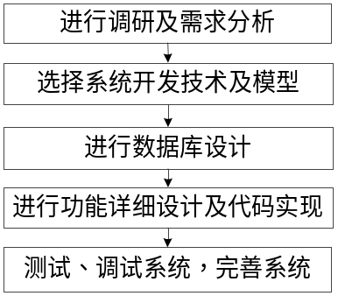
图3.3 系统开发流程图
2.登录流程图
登录系统会动态判断登录者的角色，并赋予其相应的权限。具体登录流程如图3.4所示。

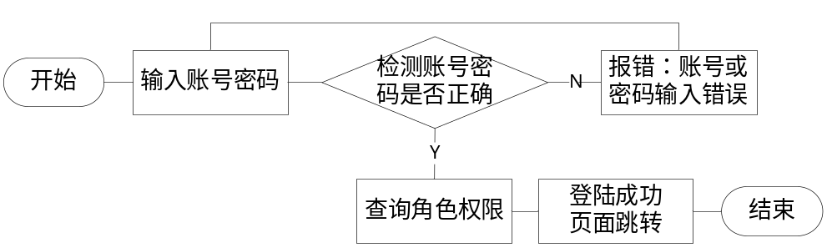
图3.4 登录流程图
3.数据操作流程图
本系统需要从数据库中进行读取的数据有用户信息、加分信息，其数据读取的操作流程如图3.6所示。

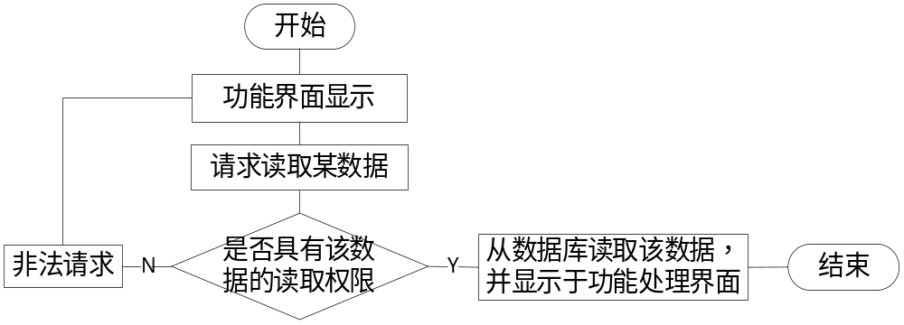
图3.6 数据读取流程图
用户、加分、统计等信息需要写入数据库，其数据存储的操作流程如图3.7所示。

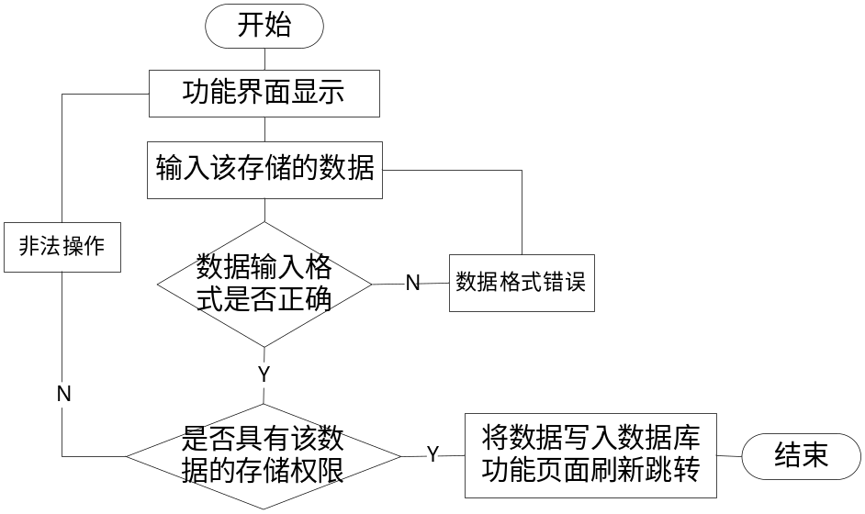
图3.7 数据存储流程图

3.4数据流程分析
根据上述对系统功能的分析可知，管理员，则具有对所有数据进行管理及审核的权限。故本系统的本系统的数据处理过程如图3.8所示。

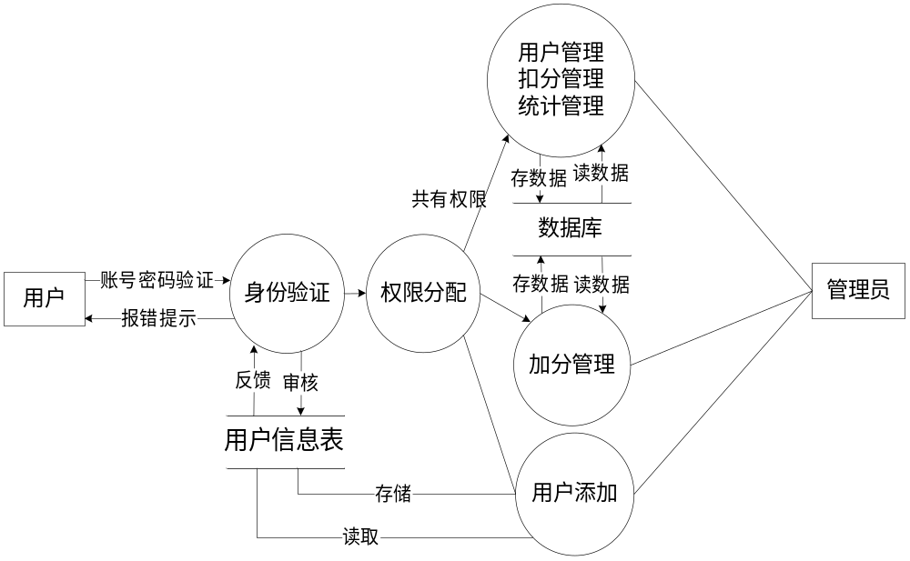
图3.8 系统数据流程图

第4章 系统设计概要

4.1 系统开发软件的选择
本系统使用的是Java语言进行前后台web的编写，在开发过程中，系统采用的maven开发工具，maven是可以免费使用的，这是一款非常好用的开发工具。系统数据存储在数据库之中，本系统采用了MySQL数据库，MySQL数据库更加安全可靠，是系统数据库的不二之选。

4.2 系统总体功能设计
在对系统需求充分理解的基础上，根据“高内聚低耦合”的原则，对系统的功能进行模块划分如图4.1所示：
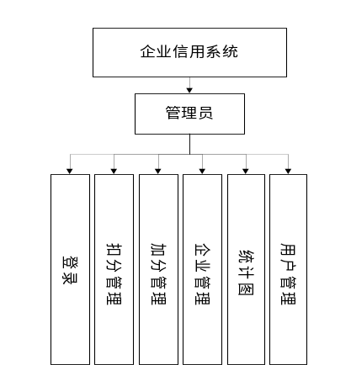
图4-1系统功能图

4.3 系统数据库设计

4.3.1 概念模型设计
简单来说，数据库设计就是根据业务系统的需要，结合选择的DBMS，设计最优的数据存储模型。同时建立好表的结构，以及表与表的关联关系。最后达成的效果是：有效的储存数据，并且可以高效的从数据库中取出已存储的数据。
需求分析—逻辑设计—物理设计—维护优化
需求分析：数据是什么；数据有哪些属性；数据和属性各自的特点有哪些。
逻辑设计：使用ER图对数据库进行逻辑建模。
物理设计：根据数据库自身的特点把逻辑设计转换为物理设计。
维护优化：新的需求进行建表；索引优化；大表拆分。
实体：实体就是指可以摸到的存在的具有区分其他事物的特性或属性并与其他实体有联系的实体。例如学生可以是一个实体，课程也是一个实体。属性可以理解为实体的特征。以下为实体介绍。
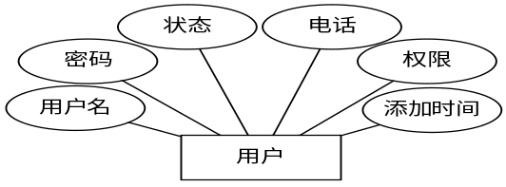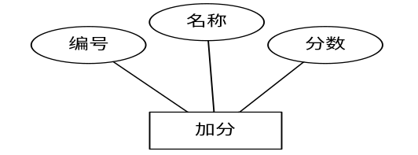
4.2用户实体图 4.3加分实体图

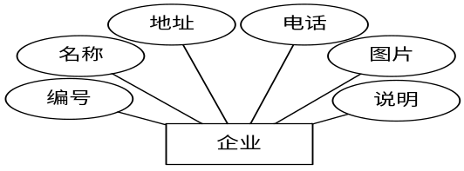
图4.4企业实体图

4.3.2 数据库结构设计
概念设计是基于数据分析建立系统分析和数据库设计，然后从前面的分析角度，将设计视角集成在一起，最后完成系统的结构分析和优化设计。
数据库结构的一般概念是实体和属性的关系模型。 E-R模型通常具有关于实体，属性和连接的信息。 E-R模型使用E-R图来表示需要提示用户工作的事物，并且属性是实体信息的表示。
概念设计的目标是反映系统所需的数据库概念的结构，即概念模型。 概念架构独立于数据库的逻辑结构，是一个独立的DBMS，不需要依赖计算机系统。
以下为系统中使用的数据库表信息；
表名：wct_city

序号 | 列名 | 数据类型 | 长度 | 小数位 | 标识 | 主键 | 外键 | 允许空 | 默认值 | 说明
1 | id | int | 10 |  | 是 | 是 |  | 否 |  | auto_increment
2 | title | varchar | 500 |  |  |  |  | 是
3 | ownid | varchar | 10 |  |  |  |  | 是
表名：wct_message

序号 | 列名 | 数据类型 | 长度 | 小数位 | 标识 | 主键 | 外键 | 允许空 | 默认值 | 说明
1 | id | int | 11 |  | 是 | 是 |  | 否 |  | auto_increment
2 | uid | int | 11 |  |  |  |  | 是
3 | fid | int | 11 |  |  |  |  | 是
4 | qid | int | 11 |  |  |  |  | 是
5 | type | int | 11 |  |  |  |  | 是
6 | zan | int | 11 |  |  |  |  | 是 | 0
7 | note | varchar | 500 |  |  |  |  | 是
8 | ndate | varchar | 50 |  |  |  |  | 是
9 | username | varchar | 50 |  |  |  |  | 是
10 | fusername | varchar | 50 |  |  |  |  | 是
11 | attach | varchar | 200 |  |  |  |  | 是
12 | attachname | varchar | 200 |  |  |  |  | 是
13 | img | varchar | 200 |  |  |  |  | 是
表名：wct_type

序号 | 列名 | 数据类型 | 长度 | 小数位 | 标识 | 主键 | 外键 | 允许空 | 默认值 | 说明
1 | id | int | 10 |  | 是 | 是 |  | 否 |  | auto_increment
2 | title | varchar | 500 |  |  |  |  | 是
3 | ownid | varchar | 10 |  |  |  |  | 是
4 | tid | int | 11 |  |  |  |  | 是
5 | fenshu | int | 11 |  |  |  |  | 是
表名：wct_user

序号 | 列名 | 数据类型 | 长度 | 小数位 | 标识 | 主键 | 外键 | 允许空 | 默认值 | 说明
1 | id | int | 10 |  | 是 | 是 |  | 否 |  | auto_increment
2 | username | varchar | 50 |  |  |  |  | 是
3 | passwd | varchar | 50 |  |  |  |  | 是
4 | roletype | varchar | 50 |  |  |  |  | 是
5 | email | varchar | 200 |  |  |  |  | 是
6 | address | varchar | 200 |  |  |  |  | 是
7 | tel | varchar | 50 |  |  |  |  | 是
8 | qq | varchar | 20 |  |  |  |  | 是
9 | wechat | varchar | 20 |  |  |  |  | 是
10 | sex | varchar | 20 |  |  |  |  | 是
11 | birth | varchar | 20 |  |  |  |  | 是
12 | img | varchar | 200 |  |  |  |  | 是
13 | sid | varchar | 10 |  |  |  |  | 是
14 | latitude | varchar | 200 |  |  |  |  | 是
15 | longitude | varchar | 200 |  |  |  |  | 是
16 | money | int | 11 |  |  |  |  | 是
17 | fids | varchar | 200 |  |  |  |  | 是
18 | note | varchar | 200 |  |  |  |  | 是
表名：wct_posts

序号 | 列名 | 数据类型 | 长度 | 小数位 | 标识 | 主键 | 外键 | 允许空 | 默认值 | 说明
1 | id | int | 11 |  | 是 | 是 |  | 否 |  | auto_increment
2 | title | varchar | 50 |  |  |  |  | 是
3 | note | varchar | 500 |  |  |  |  | 是
4 | uid | varchar | 10 |  |  |  |  | 是
5 | username | varchar | 200 |  |  |  |  | 是
6 | ndate | varchar | 50 |  |  |  |  | 是
7 | img | varchar | 255 |  |  |  |  | 是
8 | type | varchar | 255 |  |  |  |  | 是
表名：wct_jilu

序号 | 列名 | 数据类型 | 长度 | 小数位 | 标识 | 主键 | 外键 | 允许空 | 默认值 | 说明
1 | id | int | 10 |  | 是 | 是 |  | 否 |  | auto_increment
2 | username | varchar | 100 |  |  |  |  | 是
3 | uid | varchar | 100 |  |  |  |  | 是
4 | shop | varchar | 100 |  |  |  |  | 是
5 | ndate | varchar | 255 |  |  |  |  | 是
6 | total | varchar | 255 |  |  |  |  | 是
7 | statecn | varchar | 50 |  |  |  |  | 是
8 | note | varchar | 200 |  |  |  |  | 是
9 | sid | int | 11 |  |  |  |  | 是
10 | fenshu | int | 11 |  |  |  |  | 是

第5章 系统详细设计和实现

5.1 管理员模块设计

5.1.1 登录模块设计
用户填写的数据就会存在于数据库中，当用户输入数据库中的账号与密码即可登陆成功，当用户输入的账号与密码填写错误时，即登陆不成功。意思就是说，填写上账号与密码若系统不提示登陆失败即登录成功。
用户登陆界面如图所示5-1所示
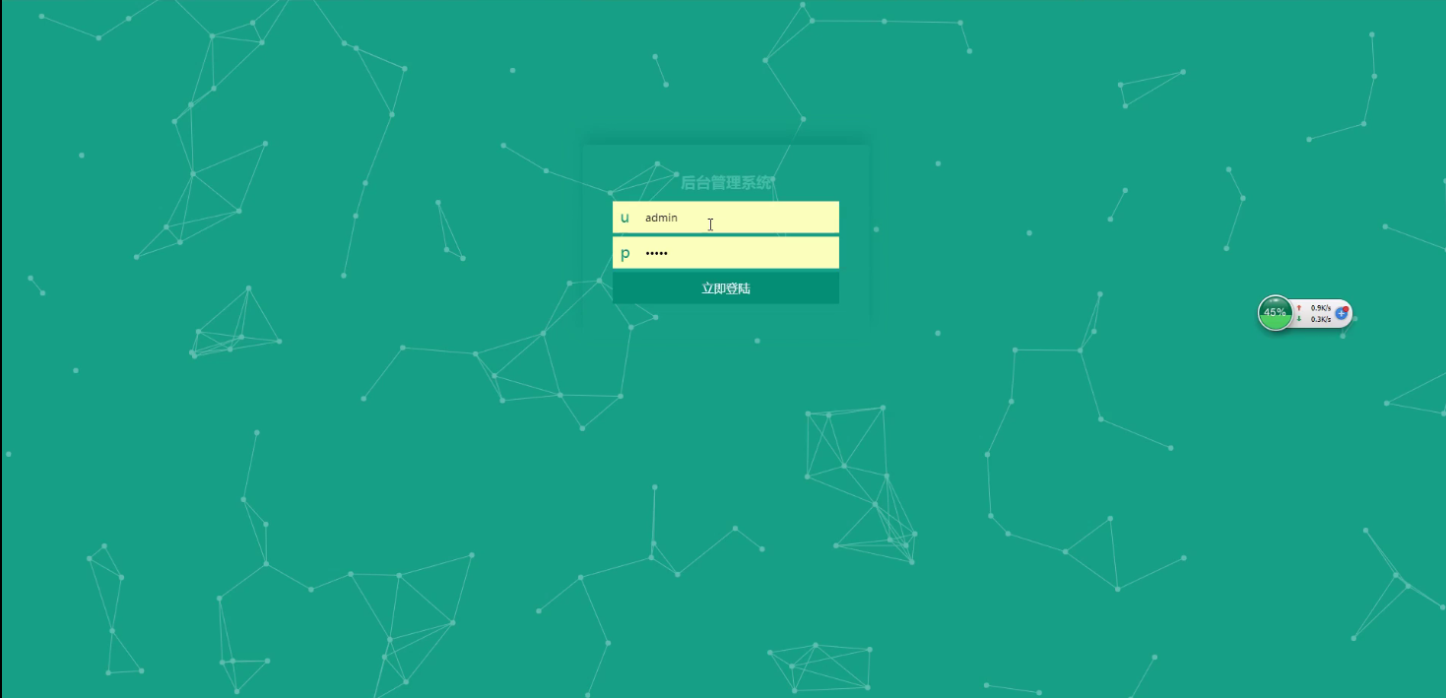
图5-1 系统登录模块界面

5.1.2 系统首页模块设计
用户在进入系统的之后，首先看到的就是系统的首页，在系统首页之中，用户可以看到系统的各个模块，在首页中就可以很好的使用户了解系统功能分布，通过首页用户可以很好的使用系统。
系统首页界面如图5-2所示
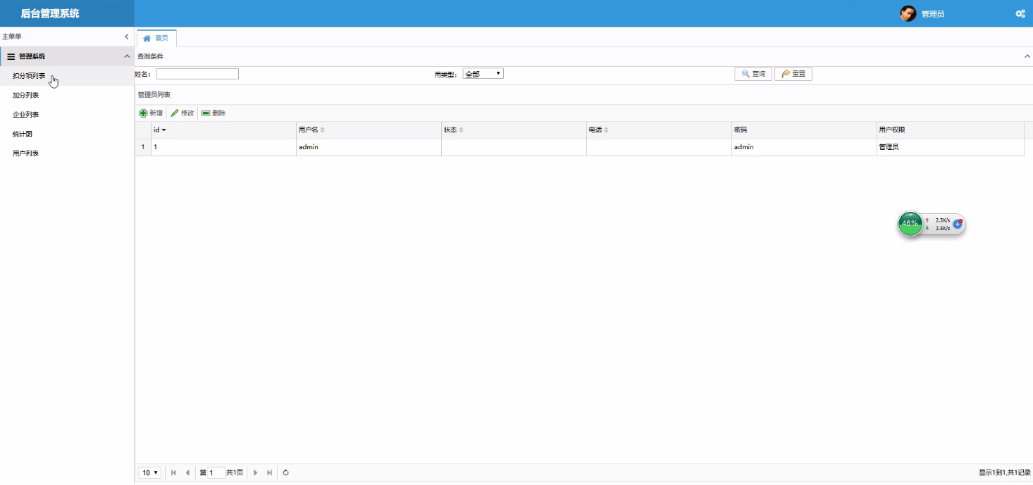
图5-2 系统首页设计模块界面

5.1.3 加分管理模块设计
管理员可以在加分管理中查看到所有加分信息，在加分列表页面，管理员可以对加分信息进行修改，删除等操作，点击新增可以添加新的加分信息。
加分管理界面如图5-10所示
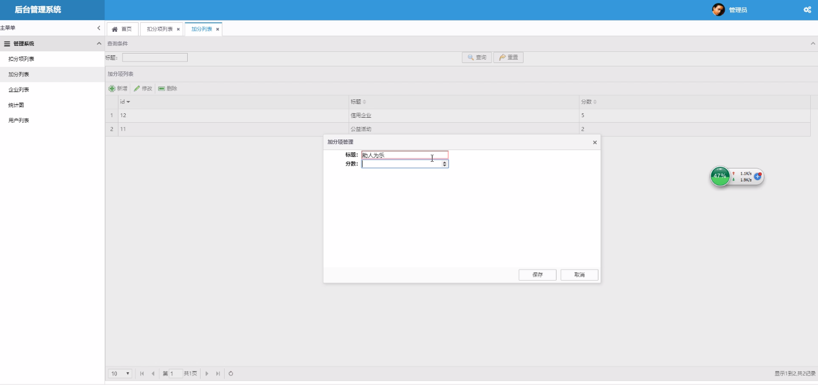
图5-10 加分管理界面

5.1.4 扣分管理模块设计
管理员可以在扣分管理中查看到所有扣分信息，在扣分列表页面，管理员可以对扣分信息进行修改，删除等操作，点击新增可以添加新的扣分信息。
扣分管理界面如图5-10所示
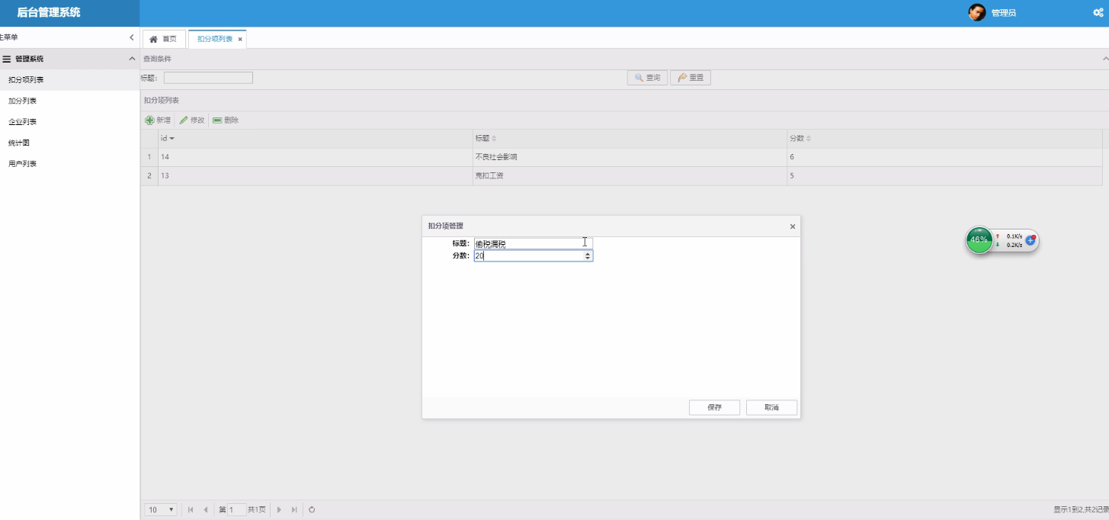
图5-10 扣分管理界面

5.1.5 企业信用管理模块设计
管理员可以在企业信用管理中查看到所有企业信用信息，在企业信用列表页面，管理员可以对企业信用信息进行修改，删除等操作，点击新增可以添加新的企业信用信息，管理员可以对企业的信用分数进行管理，选择扣分或者加分项进行分数的操作。
企业信用管理界面如图5-10所示
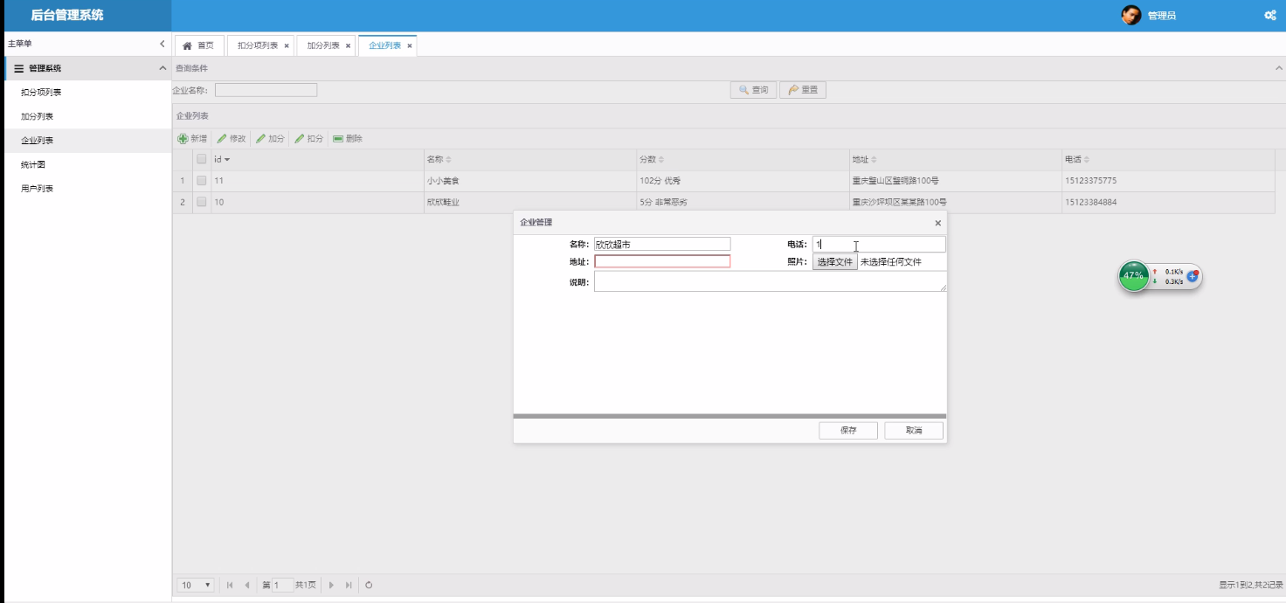
图5-10 企业信用管理界面

5.1.6 统计管理模块设计
管理员可以在统计中查看企业信用柱状图。
统计管理界面如图5-10所示
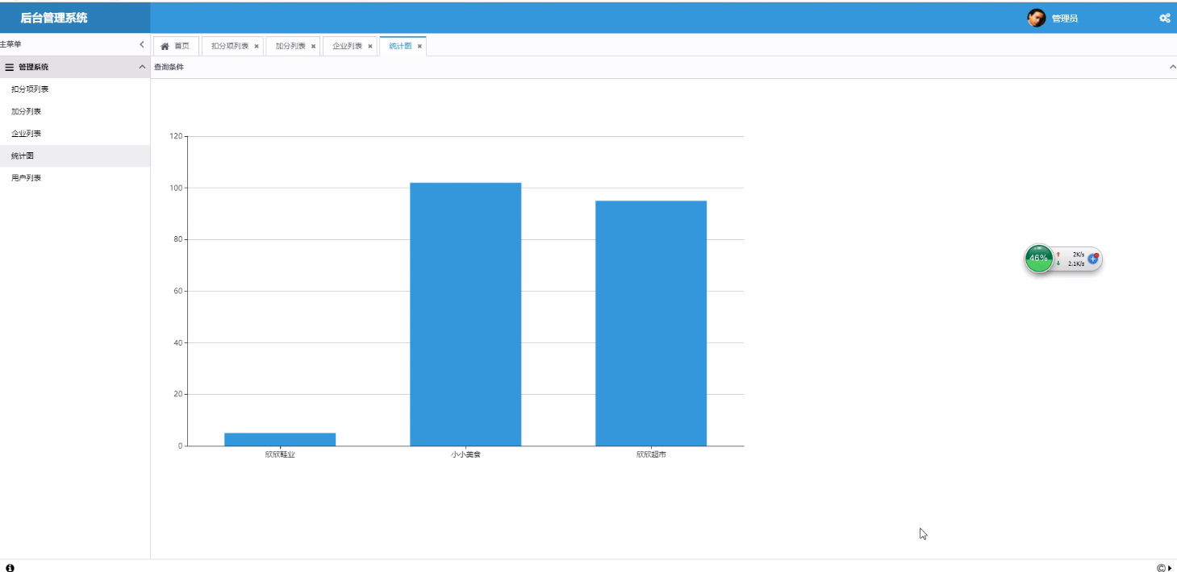
图5-10 统计管理界面

总结与展望
历时数月的毕业设计，从最初的最项目的懵懂，变得理解项目的含义，从最初对软件的生疏，变得娴熟，从最初的技能经验的空白变得开始熟知。大学四年的学习为以后开发奠定了基础，经过此次项目的开发，更是从其中明白了一个项目的开发流程和每步实施的过程。并在这个开发的过程更加清楚明白的了解自己，明白自己在项目开发中更擅长于哪些，也明白自己在哪方面更薄弱，此次的开发就像一个标尺，起到了很好的衡量自己的作用。
这次开发刷新了我对程序设计的认知，提高了我的专业技能，通过这次的实践可以明白开发不是简单的代码堆积而是需要进行各个步骤的考察，设计，实际操作的，只有考虑的足够充分，才能够在后续的过程中越走越长远。在这数月的时间中，最为感谢的就是教导老师，让我极为感动的是老师对我的问题从来都是耐心的解答，无丝毫的不耐，往往一个点播就仿佛醍醐灌顶，立时豁然开朗。因为我目前能力有限，在开发中不可避免的遇到各种的bug，老师的教导让我一步一步解决好所遇到的问题和难点，由衷的感谢老师的帮助和教导。
以上就是本次开发过程中的总结和体会，此刻虽然有了进步，但这却是远远不够的，这恰恰为以后的努力提供了动力，也更明确的指出了前进的方向。我会一直努力下去，不断地提升自己的专业素质和能力水平，再一次的感谢在开发过程中给予帮助的各位良师益友。

参考文献
[1]王东新,李欢欢.基于JSP的教育信息化平台开发[J].电子设计工程,2018,26(20):27-32.
[2]熊淑华.网页设计中JSP和ASP技术的应用研究[J].网络安全技术与应用,2018,(11):48,50.
[3]袁嘉欣,马佳琳.基于JSP的大学生活动管理平台的设计与实现[J].软件工程,2019,22(1):43-46. DOI:10.19644/j.cnki.issn2096-1472.2019.01.012.
[4]JSP volume 48 issue 1 Cover and Front matter[J].Journal of Social Policy,2018,48(1):f1-f4. DOI:10.1017/S004727941800082X.
[5]汪云.基于JSP平台的高校教学评估系统分析与设计[J].自动化技术与应用,2018,37(9):52-55,65.
[6]柳佳.基于JSP网上挂号管理系统的设计与实现[J].数码世界,2018,(9):75.
[7]张耀名.基于JSP技术的企业员工绩效考核系统[J].智能计算机与应用,2018,8(5):54-59.
[8]仓业金.基于JAVA编程语言的计算机软件开发应用[J].黑龙江教育（理论与实践）,2018,(12):87-88.
[9]徐完平.《Java程序设计》教学改革探讨[J].福建电脑,2018,34(12):182,168. DOI:10.16707/j.cnki.fjpc.2018.12.103.
[10]王禹程.基于Java语言的人力资源信息系统研究[J].电子设计工程,2019,27(2):25-28,33.
[11]黄文娟.基于Java和MySQL的图书馆信息化管理系统设计[J].电子设计工程,2019,27(2):20-24.
[12]张华,李超.Java课程智能问答系统设计与实现[J].计算机时代,2018,(12):12-15. DOI:10.16644/j.cnki.cn33-1094/tp.2018.12.004.
[13]周轶凡,邵志勇,王敏, 等.基于SSM框架的车辆维修管理系统研究[J].电脑知识与技术,2018,14(31):63-64.
[14]苏庭波,王双喜.基于SSM的校友管理系统的设计与实现[J].工业控制计算机,2018,31(10):131-132.
[15]胡欢锋,舒坚.基于SSM的交通政务管理系统的设计与实现[J].信息通信,2018,(9):125-127.
[16]Markus J.Buehler,AmitMisra,Michael R.Fitzsimmons.MRS Spring Meetings are on the Move![J].MRS Bulletin,2019,44(1):5-6. DOI:10.1557/mrs.2019.1.
[17]Fatih.Celebi.The double-sided intrusion spring[J].APOS Trends in Orthodontics,2018,8(4):230-233. DOI:10.4103/apos.apos_101_17.
[18]Daiva Janusauskaite,Dalia Feiziene,Virginijus Feiza.Comparative response of spring and winter triticale productivity and bioethanol yield to fertilisation intensity[J].Acta Agriculturae Scandinavica, Section B — Soil & Plant Science,2019,69(2):95-104. DOI:10.1080/09064710.2018.1501089.
[19]Roger Burbach.A Cuban Spring?[J].NACLA Report on the Americas,2018,50(3):337-338. DOI:10.1080/10714839.2018.1525086.
[20]Nahit Oztoprak,Mehmet Deniz Gunes,Metin Tanoglu, et al.Developing polymer composite-based leaf spring systems for automotive industry[J].Science and Engineering of Composite Materials,2018,25(6):1167-1176. DOI:10.1515/secm-2016-0335.

致谢
借此论文之际，向所有帮助、关心、支持我的老师、朋友、同学及在网上结识的技术大牛，表达我最真诚的谢意。
首先感谢指导老师。毕设论文是在老师耐心指导下多次修改完成的。在此，我对他们的耐心指导和帮助向陈老师致敬，感谢老师在这一个月来对我的指导。在这段时间里，我从老师身上，不仅学到了许多的专业知识，更感受到了他们工作中的兢兢业业，生活中的平易近人的精神。此外，他们的严谨治学态度和忘我的工作精神也非常值得我去学习。在此，请允许我说一声：“老师，您辛苦了！”再次感谢他们。
非常感谢我的同学。当我在毕业设计过程中遇到问题和困难时，是他们给我指出了不少错误和不当操作，并给出了不少意见和建议，是他们的技术支持与精神鼓励为我提供了不竭的动力。同时，感谢所以传授我知识的老师们，感谢网络上热心的网友，感谢所有关心、帮助过我的人。同时感谢我的大学，我不会忘记你们。总之，在以后的学习、工作、生活中我将更加努力，用自己的努力实现更大的人生价值。

